STUDY COMPLETION PROGRAM
RESEARCH TRACK

LAPORAN PRA – RISET

ANALISIS KEKUATAN STRUKTUR WARRENT TRUSS BEAM DALAM MENOPANG JARINGAN LISTRIK ALIRAN ATAS DI STASIUN MANGGARAI



Oleh :
M. Zaki Zam Zami | : | 20190010041

FAKULTAS KOMPUTER TEKNIK DAN DESAIN
PROGRAM STUDI TEKNIK SIPIL
UNIVERSITAS NUSA PUTRA
2022

LAPORAN PRA - RISET

ANALISIS KEKUATAN STRUKTUR WARRENT TRUSS BEAM DALAM MENOPANG JARINGAN LISTRIK ALIRAN ATAS DI STASIUN MANGGARAI

Diajukan Untuk Memenuhi Salah Satu Syarat
Dalam Menempuh Seminar Pra – Riset Pada Jalur Program Riset
di Program Studi Teknik Sipil

Oleh :
M. Zaki Zam Zami | : | 20190010041

FAKULTAS KOMPUTER TEKNIK DAN DESAIN
PROGRAM STUDI TEKNIK SIPIL
UNIVERSITAS NUSA PUTRA
2022

LEMBAR PENGESAHAN
LAPORAN PRA – RISET

JUDUL :
ANALISIS KEKUATAN STRUKTUR WARRENT TRUSS BEAM DALAM
MENOPANG JARINGAN LISTRIK ALIRAN ATAS DI STASIUN MANGGARAI

Disusun Oleh :
M. Zaki Zam Zami | : | 20190010041

Laporan ini telah diseminarkan dihadapan penguji seminar pra – riset pada program riset di program studi Teknik Sipil

Sukabumi,23 Agustus 2022

Ketua Penguji  Danang Purwanto, S.T., M.Eng  NIDN. | Pembimbing Utama  Muhammad Hidayat, M.Eng  NIDN.0414119701
Ketua Program Studi Teknik Sipil

Ir. Paikun, S.T., M.T
NIDN. 0402037401

ABSTRAK
Pembangunan yang bersifat transportasi umum merupakan salah satu urat nadi dari kehidupan perekonomian. Kereta api adalah moda transportasi yang banyak diminati di kalangan masyarakat dikarenakan jarak tempuh yang jauh dan waktu yang relatif lebih singkat. Oleh karena itu sistem transportasi perkeretaapian menjadi fokus pemerintah agar bisa menyediakan pelayanan yang maksimal kepada para penggunanya. Struktur warrent truss beam banyak digunakan khususnya dalam perkeretaapian yang berbasis pada listrik, karena untuk menopang jaringan listrik aliran atas. Metode yang digunakan dalam penelitian ini yaitu kuantitatif, dimana akan dilakukan pengumpulan data pada gawang nomor 28 dan 30 untuk mengetahui nilai safety factor pada struktur tersebut. Nilai safety factor perlu diketahui agar dapat menyimpulkan apakah struktur warrent truss beam yang dimodifikasi masih layak untuk digunakan dan aman pada saat difungsikan.

Kata kunci: Kereta Api, Struktur Warrent Truss Beam, Safety Factor.

DAFTAR ISI

LAPORAN PRA - RISET i
LEMBAR PENGESAHAN ii
ABSTRAK iii
DAFTAR ISI iv
BAB I PENDAHULUAN 1
1.1 Latar Belakang Riset 1
1.2 Rumusan Masalah Riset 2
1.3 Tujuan Riset 2
BAB II LANDASAN RISET 2
2.1 Profil Lembaga Tempat Riset 2
2.2 Deskripsi Kegiatan Riset 3
2.3 Kontribusi Riset 3
2.3.1 Terhadap Bidang Keilmuan 3
2.3.2 Terhadap Lembaga/Bangsa 3
BAB III METODE RISET 3
BAB IV JADWAL RISET 5
DAFTAR PUSTAKA 6

BAB I

PENDAHULUAN

Latar Belakang Riset
Sektor transportasi berperan sebagai urat nadi kehidupan ekonomi, sosial budaya, politik, dan pertahanan keamanan suatu negara.[1] Oleh karena itu pembangunan sektor tersebut harus memfokuskan pada terwujudnya sistem transportasi yang terintegrasi, handal, dan berkemampuan yang tinggi supaya dapat bertahan cukup lama.[2] Dapat digunakan secara aman, nyaman dan efisien guna menunjang sekaligus menggerakan perekonomian yang maju.[3]
Kereta api adalah salah satu moda transportasi masal yang banyak diminati oleh masyarakat di Indonesia,[4] karena kereta api terbilang sangat mudah untuk dijangkau oleh masyarakat dan waktu tempuh tidak membutuhkan waktu yang panjang.[5] Maka dari itu, pembangunan infrastruktur perkeretaapian di Indonesia menjadi salah satu fokus pemerintah[6] untuk penyempurnaan pelayanan terhadap penumpang kereta api dan agar merasa nyaman saat menggunakan moda trasportasi tersebut.[7]
Pembangunan insfrastruktur perkeretaapian[8] salah satunya ada di Stasiun Manggarai. Ada beberapa bagian yang dikerjakan di proyek tersebut, diantaranya yaitu ada gedung sipil yang mengerjakan setiap bagian-bagian yang bersangkutan dengan gedung stasiun, pier head,[9] dan lainya. Lalu ada sipil track bagian ini berfokus pada pembangunan jalur baru, track wesel,[10] dan lainnya. Dan fasilitas operasi (fasop),[11] dalam pembangunan fasop salah satunya ada pekerjaan Jaringan Listrik Aliran Atas (JLAA), yang mana terdapat pembangunan struktur warrent truss beam untuk menopang jaringan.
Definisi warren truss menurut Frank Griggs,Jr (2015) struktur warren adalah rangka batang yang sama sisi karena semua panjang panel dan diagonalnya memiliki panjang yang sama sehingga menghasilkan rangkaian segitiga sama sisi. Ketika panjang panel lebih pendek dari diagonal yang sama panjang, kadang-kadang disebut rangka sama kaki atau rangka isometrik. Beban pada diagonal bergantian antara tekan dan tarik (mendekati pusat), tanpa elemen vertikal, sedangkan elemen di dekat pusat harus mendukung baik tarik maupun tekan sebagai respons terhadap beban hidup. Konfigurasi ini menggabungkan kekuatan dengan penghematan bahan dan oleh karena itu relatif ringan.
Pada umumnya struktur warrent truss digunakan dalam bangunan jembatan.[12] Begitu pula dalam pekeretaapian khusunya pada jalur kereta yang berbasis pada listrik,[13] dapat didapati bahwa sturktur yang digunakan yaitu tipe warrent truss yang melintang diantara jalur-jalur track kereta api. Struktur ini digunakan untuk menopang Jaringan Listrik Aliran Atas (JLAA) agar bisa menyuplai daya kepada kereta yang melintas pada track.
Pekerjaan warrent truss beam banyak mengalami bongkar, pasang, dan modifikasi[14] dikarenakan ada penyesuaian dengan jalur baru track kereta api yang berubah. Dalam penyesuaian tersebut ada pekerjaan modifikasi struktur jaringan yang perlu ditambah.[15] Salah satu pekerjaan terletak pada gawang nomor 28 dan 30 yang perlu diperhitungkan kekuatannya agar bisa mengetahui nilai safety factor,[16] apakah masih aman untuk menopang jaringan yang telah ada maupun jaringan yang baru.

Rumusan Masalah Riset
Berdasarkan pada latar belakang diatas, maka permasalahan yang akan diselesaikan yaitu:
- Berapa panjang stuktur warrent truss yang direncanakan?
- Berapa beban yang ditopang struktur warrent truss?
- Berapa nilai safety factor nya?

Tujuan Riset
Adapun tujuan dari penelitian ini yaitu:
- Untuk mengetahui berapa panjang struktur warrent truss yang telah direncanakan
- Untuk mengetahui kinerja beban dari struktur warrent truss
- Untuk mengetahui nilai safety factor yang diterima struktur tersebut

BAB II

LANDASAN RISET
  - Profil Lembaga Tempat Riset


Lembaga tempat riset penulis yaitu perusahaan yang bergerak pada bidang manufaktur, bernama PT. Len Railway System merupakan anak perusahaan BUMN dari PT. Len Industri (Persero). Pada awalnya didirikan pada tahun 2012, untuk memenuhi berbagai kebutuhan dibidang perkeretaapian. Visi dari perusahaan yaitu menjadi mitra kelas dunia yang paling andal untuk sistem perkeretaapian dan misi yaitu berkontribusi dalam meningkatkan produktivitas & mobilitas orang melalui mewujudkan sistem perkeretaapian yang handal & aman.
Ada banyak sekali proyek perkeretaapian yang sedang dikerjakan, salah satu proyeknya yaitu Double – Doubel Track Paket A (DDTA) yang belokasi di Stasiun Manggarai dan Stasiun Jatinegara. Yang dimana fokus dari PT. Len Railway Systems yaitu pada pengembangan fasilitas operasi untuk menunjang sistem perkeretaapian yang lebih maju dan moderen.
Proyek DDTA telah berlangsung dari tahun 2015 sampai sekarang dan telah ada 2 tahap pengerjaan. Tahap pertama yaitu menyelesaikan pembangunan di Stasiun Jatinegara. Yang dimana pada awalnya Stasiun Jatinegara hanya memiliki 5 jalur saja dan sekarang setelah dilakukannya pengembangan pada stasiun tersebut yaitu jadi memiliki 8 jalur. Agar bisa melayani perjalanan kereta api jarak jauh maupun keteta api yang berbasis pada listrik (KRL) dengan maksimal dan para pengunanya bisa menikmati dengan aman dan nyaman.
Pada tahun 2019 baru tahap kedua dimulai. Tahap kedua lebih berfokus pada Stasiun Manggarai karena rencana dari pihak Ditjen perkeretaapian stasiun tersebut akan menjadi titik pusat perjalanan kereta api jarak jauh dan kereta api berbasis listrik (KRL). Meskipun masih dalam tahap pembangunan, sampai saat ini Stasiun Manggarai sudah mengalami banyak perubahan yang signifikan. Dapat dilihat dari kelayakan bangunan gedung, layanan terhadap penumpang dan perjalanan yang sudah mulai terorganisir.
Oleh karena itu pekerjaan pembangunan di Stasiun Manggarai harus dilakukan secara matang dan sesuai dengan target yang direncanakan. Baik dari sisi track yang dikerjakan oleh PT. Waskita Karya, bangunan gedung yang dikerjakan oleh PT. Nidya Karya, dan pekerjaan fasilitas operasi (fasop) yang meliputi dari gardu traksi, listrik aliran atas (LAA) dan persinyalan yang dikerjakan oleh PT. Len Railway Systems.

  - Deskripsi Kegiatan Riset
Dalam kegiatan riset yaitu dimulai dengan mengumpulkan, melakukan studi atau pengamatan terhadap objek yang akan dilakukan penelitian, menganalisis, menyempurnakan informasi dan data yang didapat. Ada dua gawang atau struktur warrent truss yang terdampak oleh pekerjaan track dan jaringan listrik aliran atas baru yang akan difungsikan, jadi harus dilakukan modifikasi terhadap struktur tersebut agar pekerjaan tidak terhambat. Struktur warrent truss yang akan di modifikasi yaitu gawang nomor 28 dan 30.
Struktur tersebut akan dilakukan penelitian agar mengetahui nilai safety factor yang dimiliki oleh struktur tersebut agar tidak melebihi batas yang ditentukan oleh spesifikasi teknis dari Ditjen perkeretaapian.

  - Kontribusi Riset
    - Terhadap Bidang Keilmuan
Kontribusi terhadap bidang keilmuan dalam penelitian ini yaitu:
- Menjadikan pekerjaan terhadap struktur harus dilakukan perhitungan secara matang.
- Menambah ilmu pengetahuan terhadap struktur warrent truss bahwa tidak hanya dipakai di bangunan jembatan.
- Mampu menyimpulkan dengan secara perhitungan maupun teori bahwa struktur yang dilakukan modifikasi masih dapat digunakan.

    - Terhadap Lembaga/Bangsa
Kontribusi terhadap lembaga atau bangsa dalam penelitian ini yaitu semoga dengan adanya penelitian ini dapat menjadikan informasi tambahan kepada para pembaca dan pihak terkait agar lebih bisa memperhitungkan struktur secara safety factor supaya dapat menjawab secara perhitungan dan teori.

  - Landasan teori
    - Pengertian Analisis
Analisis secara umum yaitu sebuah kemampuan memecahkan atau menguraikan suatu materi atau informasi menjadi komponen – komponen yang lebih kecil sehingga dapat lebih mudah dipahami. Analisis menurut para ahli yaitu Peter Salim dan Yenni Salim (2002), analisis adalah penyelidikan suatu peristiwa (perbuatan, karangan dan sebagainya) untuk mendapatkan fakta yang tepat (asal usul, sebab, penyebab sebenarnya dan sebagainya). Lalu menurut Komaruddin (2001), analisis adalah kegitan berpikir untuk menguraikan sesuatu keseluruhan menjadi komponen sehingga dapat mengenal tanda – tanda komponen, hubungannya satu sama lain dan fungsi masing – masing dalam satu keseluruhan tang terpadu.

    - Kekuatan Sturuktur
Kekuatan struktur merupakan kemampuan elemen dan komponen struktur bangunan atau stuktur lainnya yang bekerja secara vertikal ataupun horizontal bangunan dalam menahan beban-beban yang timbul. Komponen struktur vertikal berupa kolom yang berfungsi menahan gaya-gaya vertikal yang dialirkan dan disebarkan menuju sub-struktur dan tanah. Komponen horizontal berfungsi untuk menahan beban mati dan beban hidup yang diteruskan ke kolom. (Zuhri , 2011)

    - Warrent Truss Beam
Warrent Truss merupakan sistem struktur truss yang populer dan mudah diidentifikasi dengan konstruksinya dari segituga sama sisi. Kemampuannya untuk menyebarkan beban secara merata di sejumlah anggota yang berbeda, namun pada beberapa kasus yang terjadi warrent truss ini dapat menyebarkan beban ketika struktur mengalami beban terbentang atau beban menjadi terdistribusi. Struktur rangka akan mengalami gaya terpusat di bawah beban titik. Dibawah skenario beban terkonsentrasi ini, struktur tidak sebaik mendistribusikan beban secara merata diseluruh anggotanya.

    - Listrik Aliran Atas
Listrik aliran atas atau sering disebut juga LAA adalah suatu sistem yang terdiri dari gardu traksi dan jaringan listrik aliran atas yang berfungsi untuk menyalurkan daya listrik dari sumber atau kereta rel listrik KRL.
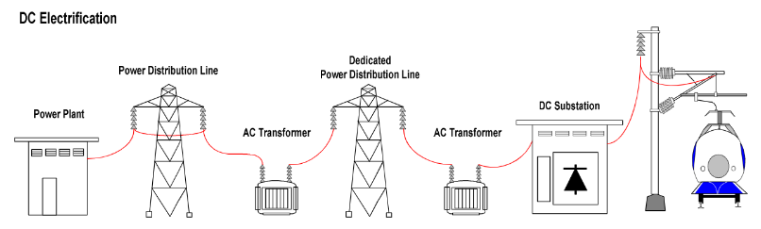

Gambar. Sistem Transmisi daya ke KRL

BAB III

METODE RISET
- Waktu dan Lokasi Penelitian
Waktu penelitian dilakukan pada bulan Juli sampai Agustus tahun 2022. Penelitian ini dimulai dari pengambilan data-data yang berkaitan dengan gambar kerja dan data ukuran yang diperlukan. Kemudian dilakukan survei lapangan untuk mendapatkan data-data yang lebih akurat. Adapun lokasi penelitian berada di Stasiun Manggarai wilayah dari Daerah Operasi 1 (DAOP 1) dan sekarang dengan sedang dilakukan pembangunan Double-Double Track Paket A (DDTA), DKI Jakarta seperti gambar berikut ini:
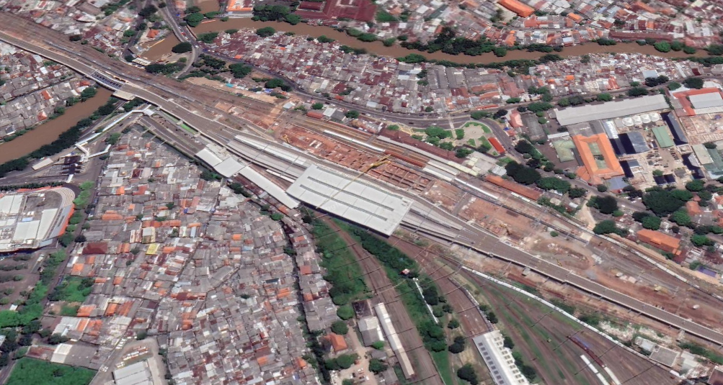

Gambar. Peta Lokasi Penelitian

- Sumber Data
Metode yang digunakan dalam penelitian ini yaitu kuantitatif, dimana pengetahuan yang menggunakan berupa angka sebagai alat menganalisis keterangan mengenai apa yang diketahui (Kasiram (2008: 149) dalam bukunya Metodologi Penelitian Kualitatif dan Kuantitatif). Menganalisis dengan cara safety factor, apakah dengan modifikasi terhadap struktur warren teruss beam dan adanya penambahan jaringan baru masih aman untuk menahan beban jaringan yang sudah ada maupun jaringan yang baru.
Data yang perlu dikumpulkan yaitu data primer dan sekunder. Data primer yaitu diperoleh dengan cara datang langsung ke lapangan dan melihat struktur warren teruss beam yang dimodifikasi. Data tersebut berupa gambar warren teruss beam yang dipakai untuk lokasi pekerjaan di Stasiun Manggarai. Lalu data sekunder yaitu terdiri dari data yang mengenai dengan struktur warren teruss beam, jaringan (kabel) dan concrete pole.
Setelah semua data terkumpul selanjutnya yaitu pengolahan dan analisis data, yang dimana tahapannya yaitu:

Tahapan dan Prosedur Penelitian:
- Tahap I
Pada tahapan pertama yaitu studi literatur dengan datang mengamati kondisi lapangan dan perumusan masalah apa saja yang perlu dilakukan.
- Tahap II
Pada tahap keduanya mengumpulkan data primer dan data sekunder.
- Tahap III
Pada tahap ketiga menyusun hasil dari data yang sudah dikumpulkan dan menganalisis dengan benar.
- Tahap IV
Pada tahap keempat yaitu publish atau submit jurnal yang telah dikerjakan.
Berikut adalah diagaram alur penelitian yang akan dilakukan:
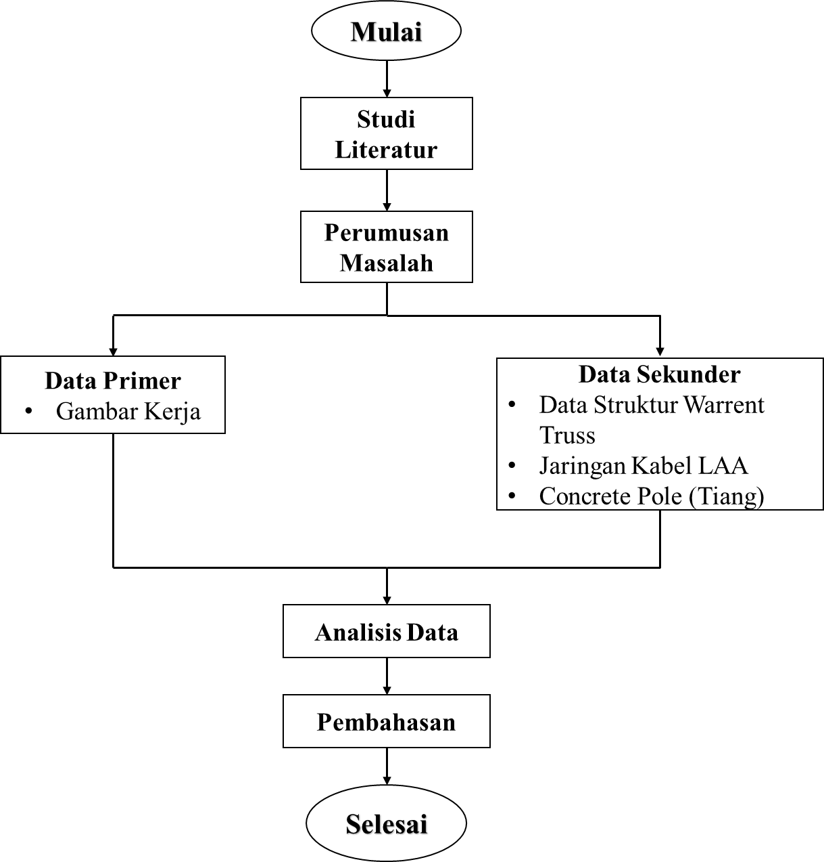

Gambar 1. Bagan Alur Penelitian

BAB IV

JADWAL RISET
Jadwal yang akan dilakukan dalam riset ini dalam jangka waktu 10 bulan dikarenakan ada banyak data, analisis perhitungan dan penyusunan laporan yang membutuhkan waktu yang lama. Berikut adalah susunan jadwal riset:
Gambar 2. Jadwal Penelitian

DAFTAR PUSTAKA
[1] S. I. Astuti, S. P. Arso, and P. A. Wigati, “Sistem Transportasi Nasional (Sistranas),” Anal. Standar Pelayanan Minimal Pada Instal. Rawat Jalan di RSUD Kota Semarang, vol. 3, pp. 103–111, 2015.
[2] M. Airport et al., “Desertasi model optimasi multi bandar udara dalam mendukung jaringan transportasi udara terintegrasi di provinsi kalimantan timur,” 2021.
[3] Wayan Windia, Ketut Suamba, Wayan Sudarta, and Made Adikampana, “Analisis Dampak Budaya Pembangunan Bandara Internasiona terhadap Masyarakat Sekitarnya,” Dwijen Agro, vol. 2, no. 2, pp. 1–24, 2011.
[4] A. B. Hikmah, Y. Sumaryana, M. Kusmira, T. Alawiyah, and Y. Apriyani, “Implementasi Teknologi Cloud Computing Pada Sistem Transportasi Angkutan Umum Kota Tasikmalaya,” IJCIT (Indonesian J. Comput. Inf. Technol., vol. 4, no. 2, pp. 142–146, 2019, doi: 10.31294/ijcit.v4i2.6191.
[5] G. Memperoleh, S. Ahli, M. Manajemen, T. Perkeretaapian, A. M. Tra, and D. Oleh, EVALUASI POLA OPERASI LRT JAKARTA LINTAS PEGANGSAAN DUA-VELODROME KERTAS KERJA WAJIB Diajukan Dalam Rangka Penyelesaian Program Studi Diploma III. 2021.
[6] A. F. Niasita, P. P. Adikara, and S. Adinugroho, “Analisis Sentimen Pembangunan Infrastruktur di Indonesia dengan Automated Lexicon Word2Vec dan Naive-Bayes,” J. Pengemb. Teknol. Inf. dan Ilmu Komput., vol. 3, no. 3, pp. 2673–2678, 2019, [Online]. Available: http://j-ptiik.ub.ac.id.
[7] peris sepaka Surbakti, D. Lie, Efendi, and A. Wijaya, “Pengaruh Harga Dan Kualitas Pelayanan Terhadap Kepuasan Pelanggan Pada Pt Kereta Api Indonesia (Persero) Stasiun Pematangsiantar (Survei Terhadap Masyarakat Di Kelurahan Bantan Rt 002 / Rw 007 Pematangsiantar),” Maker, vol. 3, no. No.1, p. 8, 2017, [Online]. Available: https://maker.ac.id/index.php/maker/article/view/60/60.
[8] H. Dwiatmoko, “Peran Infrastruktur Perkeretaapian bagi Pertumbuhan Ekonomi Wilayah,” J. Manaj. Aset Infrastruktur Fasilitas, vol. 3, no. 2, pp. 89–98, 2019, doi: 10.12962/j26151847.v3i2.5883.
[9] Nesya, B. H., & Putro, H. (2022). Analisis Faktor Keterlambatan Proyek Fasilitas Perkeretaapian Stasiun Manggarai “Pekerjaan Mainline I”. Syntax Literate; Jurnal Ilmiah Indonesia, 7(5), 5601-5618.
[10] R. Rili, U. Pratama, and N. S. Winata, “Pencegahan Anjlokan Terkait Perubahan Track Lay,” no. 89, pp. 59–72, 2018.
[11] D. adyaksa Ferichi, “PENINGKATAN KINERJA POLA OPERASI PESINYALAN DI STASIUN SIDOARJO DAOP VIII SURABAYA KERTAS KERJA WAJIB Diajukan Dalam Rangka Penyelesaian Studi Program Diploma III,” 2019.
[12] A. N. Santoso and S. Sumaidi, “Perbandingan Rangka Jembatan Tipe Warren Dan Tipe Pratt Pada Jembatan Brantas,” J. Envirotek, vol. 13, no. 2, pp. 70–75, 2021, doi: 10.33005/envirotek.v13i2.143.
[13] J. Jumardi, R. R, A. Abdulhadi, A. Siska, V. A, and Z. AZ, “Perkembangan Transportasi Kereta Api di Jakarta,” J. Pattingalloang, vol. 7, no. 1, p. 40, 2020, doi: 10.26858/pattingalloang.v7i1.13291.
[14] W. Ashari, H. Pathoni, and M. Nuklirullah, “Perencanaan Bangunan Atas Duplikasi Jembatan Rangka Baja Tipe Warren Desa Muara Kumpeh Kecamatan Kumpeh Ulu Kabupaten Muaro Jambi,” 2021.
[15] D. B. Lestari and E. F. Nurhidayatullah, “Rangka Baja Tipe K-Truss Dibanding Dengan Tipe Warren Truss ( Studi Kasus Jembatan Lengking Kabupaten Effectiveness of Structural Planning for Steel K-Truss Type Compared To Truss Warren Type ( Case Study of Lengking Bridge , Sukoharjo District ),” 2016.
[16] M. Irfan and E. F. Nurhidayatullah, “JEMBATAN KERETA API TIPE WARREN TRUSS DENGAN TIPE K-TRUSS Jawa Tengah COMPARISON OF THE TRAIN BRIDGE UPPER STRUCTURE TYPE WARREN TRUSS WITH TYPE K-TRUSS Case Study : Kali Abang Bridge , Karanganyar , Kebumen , Central Java,” 2019.

